Místní římskokatolická farnost vás zve
u příležitosti Noci kostelů

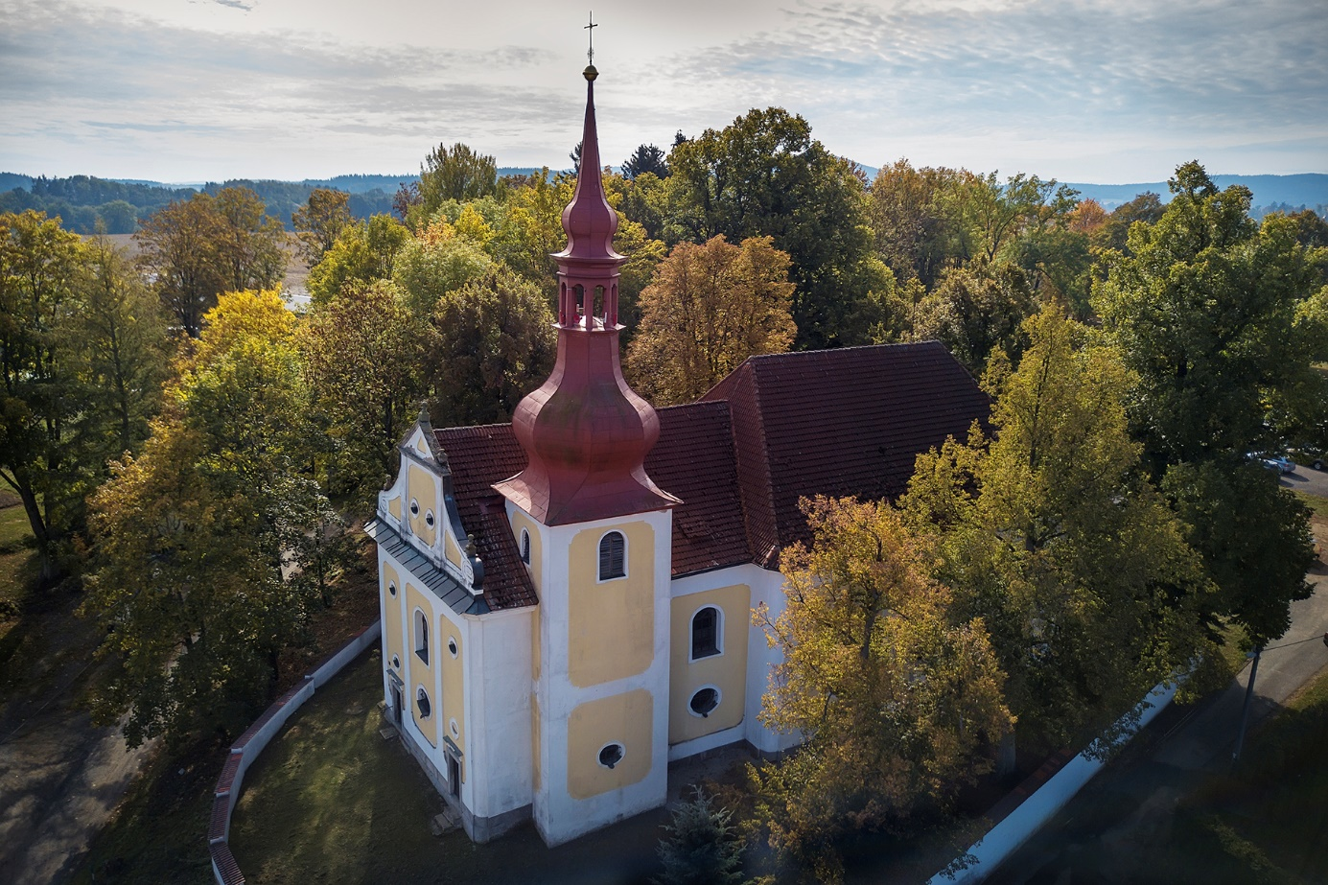

na komentovanou prohlídku kostela sv. Prokopa a Oldřicha ve Starém Sedlišti
s návštěvou zákoutí, kam se při běžné návštěvě kostela nedostanete

Sobota 25.5. v 15,00 hodin

